**第13课 开发小工具**

【教学课时】1-2课时

【教材与学情简析】：

本课是第四单元第一课教学内容。这个单元是对Mind+掌控板的综合设计，要求学生能从生活实际中发现案例并进行创编。从知识点上来说新知识较少，但是要求学生将所学知识进行综合运用，这是难点。

【学习目标】：1.巩固列表运用。

2.学会并列条件判断程序编写。

3.培养学生观察和思考能力。

【学习重难点】重点：编写程序实现噪声强弱提醒。

难点：改编或者创编生活实例。

【教学资源】：学生机房或创客教室 学生机与教师机局域互联并安装Mind+软件 掌控板 教学范例

【预设流程】

**环节一、情境导入**

**教师活动**：播放课件，出示两位人物对话及噪音提醒在各个场合的应用。

**学生活动**：观看课件。

**设计意图**：通过课件清晰地让学生明白这节课的主要任务是编写一个声音强度提醒器，这个噪音提醒器在生活中也有很大的作用，激发学生创作的欲望。

**环节二、舞台创建**

**教师活动**：演示范例。提问：有几个角色？

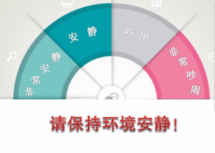

（舞台背景） （指针角色）

**学生活动**：1.观察范例。

2.搭建硬件环境：打开Mind+软件，连接掌控板，实现设备正确连接。

3.搭建舞台环境：导入舞台背景，绘制指针图案并将中心点对准指针底部。

**设计意图**：这个程序角色比较简单，只有一个舞台背景和一个指针角色，只是要注意的是指针的中心点位置以及指针和背景摆放的位置。因此只让学生观察范例便可自行操作了。

**环节三、声音强度采集**

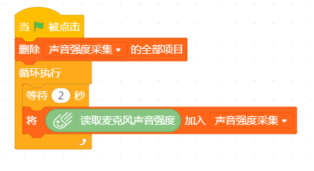**教师活动**：在教师端广播演示如何在列表中显示声音强度。提问：除了列表显示数据之外还有哪些方法可以读取声音数据？（串口监视器、掌控板显示屏）

**学生活动：**观看学习在列表中显示数据的方法，结合之前所学知识，选一种方法编写程序。编写完成之后上传到掌控板，对着掌控板的声音传感器出发出声音，观察数据的变化，得出声音强度区域数值。

**设计意图：**对于模拟数据可以使用列表，也可以用串口监视器。在教学中老师传授了方法，但没有强制学生一定要哪种方法，鼓励学生积极探索更多的方法，充分体现了以学生为主，激发学生探究学习。

**环节四、编写指针脚本**

**教师活动**：出示指针脚本，请学生分析脚本结构及实现的功能。提醒学生注意指针初始化设置时“方向”的角度。请学生分析下面这个脚本的作用，知道了这个判断板块的功能之后，其他三个板块不必详细分析。但是要提醒学生观察它们的逻辑结构。为什么要在否则内再嵌套判断语句？如果是并列判断会是怎么样的？

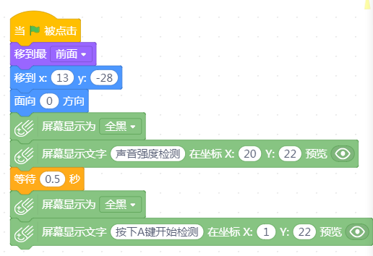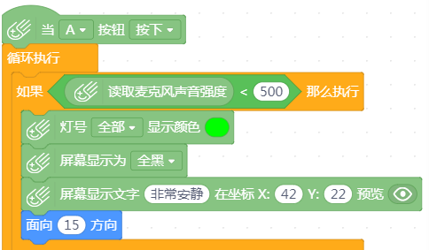

**学生活动：**观察指针脚本，在老师地指导下分析一个板块的脚本结构。独立编写脚本，并思考怎样进行创编：如指针移动的范围是否可以不用固定？完成编写之后进行脚本调试。

**设计意图：**这个程序主脚本四个判断语句除了数值不同之外基本相似，因此只让学生分析其中一段语句，让学生自我思考进行迁移，学到13课学生应该具有这种能力，可见在预设课堂时充分考虑学生的学情。

**课外拓展：**观察生活中的实用案例，思考它们的工作原理，尝试编写程序模拟实现光污染检测。